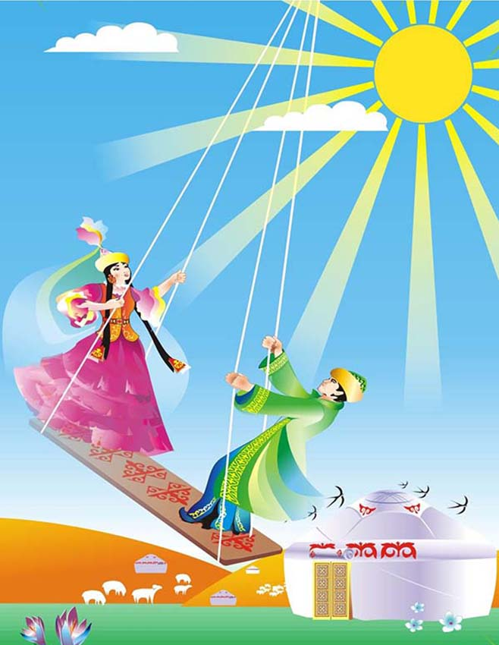

Михновец Л.А. - учитель начальных классов
ГУ «Средняя школа имени Н.Крупской»
Акмолинская область, Жаркаинский район, г. Державинск

Внеклассное мероприятие "Наурыз мейрамы!"

Цели и задачи мероприятия:
- Создать праздничное настроение. Познакомить ребят с обрядом казахского народа «Ашамайга мінгізу»
- Развивать у учащихся культуру речи, память, актерское мастерство, публичное выступление перед аудиторией.
- Воспитывать чувство уважения к культуре, к обычаям и традициям казахского народа, чувство патриотизма.

Оборудование: большие буквы, лошадка, цветы, убранства юрты, конфеты на шашу, музыкальное сопровождение.

Оформление: сцена оформлена в национальном казахском колорите.

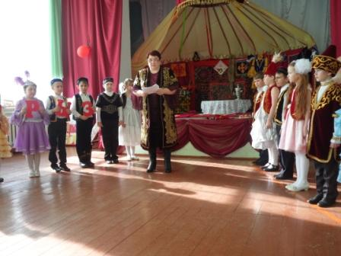

Учитель.
- Здравствуйте, уважаемые гости.
Мы здесь сегодня собрались,
Чтоб встретить праздник – Наурыз!
Улыбки, шутки, звонкий смех,
Пусть радуют сегодня всех!

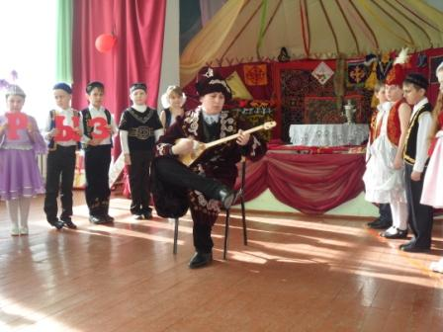
Звучит домбра
Ученик 1.
Уа, ағайын, халайық
Мұнда назар салайық!
Мерекесі халықтың
Наурыз тойын бастайық!

Ученик 2.
Жылдың басы Наурыз,
Жердің басы Наурыз.
Мерекеге арналсын
Бугінгі жыр- әніміз.
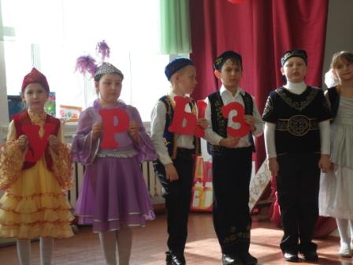
Ученик 3.
Наурыз көктем, наурыз жыр,
Ана мейрім, шуақ нұр.
Жан иесін жаңартқан,
Аққан бұлақ, нәзік сыр.
Ученик 4.
Наурыз әлем, наурыз құс,
Сұлу дала, сағым түз.
Самғай ұшқан қарлығаш,
Аққу қаздар мамық төс.
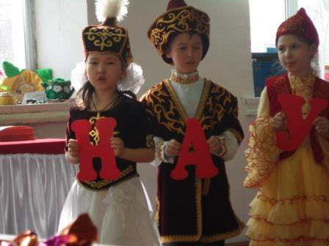
Ученик 5.
Наурыз дала, наурыз гүл,
Тентек сезім, үнсіз тіл.
Ақ қайыңның аясында айқасқан,
Балуан білек, қыпша бел.

Ученик 6.
Наурыз жауын, наурыз сән,
Әсем әуен, сазды ән.
Қыз бозбала қыдырған,
Жаcыл желек, көк аспан.
Ученик 7.
Көктем жетті шуақ шашып,
Су ағылды сайсаладан.
Қуаныш пен күйге бөлеп,
Наурыз келді шатшадыман.

Ученик 8.
Веселый праздник Наурыз
Сегодня мы встречаем,
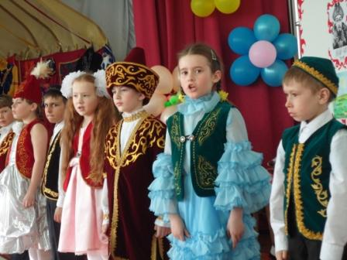
И дверь в весну в который раз
Мы снова открываем.

Ученик 9.
Как солнце ярко светит
И землю согревает,
Пришла весна, и добрый луч
Планету освещает.

Ученик 10.
Под звуки дробные капели
И под салют холодных брызг
Идет на жаворонка трели
Восточный праздник Наурыз!
Ученик 11.
День ночи равен стал, победа!
Над тьмою света, солнце в высь!
Мы видим приближенье лета
В весенний праздник Наурыз.
Ученик 12.
Он нас заставит потрудиться –
Сперва убрать следы зимы.
Потом же можно веселиться
Среди весенней кутерьмы.
Ученик 13.
Здесь скачки, гульбища, забавы:
Вот в схватке силачи сошлись.
Почувствуй вкус и запах славы
В чудесный праздник Наурыз
Ученик 14.
Обильный стол, о угощенье,
Рекою пенною кымыз.
Игра домбры, акынов пенье
В наш добрый праздник Наурыз.
Ученик 15.
И русский, и казах, и немец
Под шаныраком собрались.
Узнает пусть и иноземец
Народный праздник Наурыз.
Ученик 16.
Көктем келіп, жер когеріп
Дала ғажап тұрды енді
Ауламыз да, алмамыз да,
Кұлпырды да гүлдері.
Все: Ақ мол болсың
Қайда барсан,
Жол болсын

Ведущий.
Наурыз начало года
Так считает наш народ
И обычаи народа
Людям всем передает

Ведущий.
Во время празднования Наурыза народ совершает разные обряды.
Сегодня мы покажем обряд «Ашамайга мінгізу»
В жизни казахов Конь имеет свое особое примечательное место.
В бытовой жизни кочевников среди четырех разновидностей домашних животных Конь всегда ценился выше других и занимал свое особенное, главное место. "Лев - царь зверей, конь - царь домашнего скота", "Крылья батыра - конь", "Неудачливого джигита выручает удачливый конь",-так говорят народные поговорки.
"Жизнь может выдумывать всякую всячину, но если у тебя нет хорошего верного коня, это равносильно твоей смерти" - поется в народной песне.
Казахи очень ценили и берегли коней.

Послушайте стихотворение «Жеребенок» Сапаргали Бегалина

Ученик 1.
Как верхушки камышей,
Кончики его ушей,
Словно пух совиный, челка,
Губы бархата нежней.

Ученик 2.
Круп округлый, шерсть блестит…
Звякнув чашами копыт,
По степи быстрее ветра,
Ветра лёгкого летит!

Ученик 3.
Он откуда, конь такой,
Конь крылатый и лихой?
Может, вышел из тумана
Над предутренней рекой?

Ученик 4.
Может в полночь он возник
В темных зарослях лесных?
Или ясным днем весенним
В травах и цветах степных?

Ученик 5.
Или из - под звонких струн,
Как тулпар, могуч и юн,
По велению акына
Выбежал на луг скакун?

Ученик 6.
Нет! В степи своей родной
Летом знойным и зимой
Всё резвиться кобылица
Масти тёмно-золотой.

Ученик 7.
Вот когда весна была
И когда вся степь цвела,
Молодая кобылица
Жеребенка привела!

Казахи стремились с самого раннего возраста приучить детей к верховой езде. Умение держаться в седле было одним из главных условий выживания в степи. Поэтому у казахов существовало много обычаев, связанных с лошадью, одним из которых и является
Ашамайга мінізу – первое сажание в седло.
Когда мальчику исполняется 6 лет, седлают коня, ребенка обучают верховой езде.
Ашамай - это вид седла, сделанного специально для обучения ребенка верховой езде. У ашамая, как и у простого седла, бывают две стороны (передняя и задняя), две боковые стороны, окпан. Вместо стремян используют тепкишек.
Тепкишек - это небольшая переметная сумка, сшитая из кошмы. Чтобы тепкишек был красивым, его с двух сторон обшивают тканью.
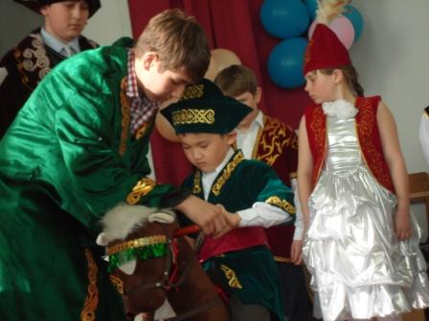
Еще одна составная часть ашамая - колтырмаш. Колтырмаш - это тонкая, опорная палка, соединяющая переднюю и заднюю стороны ашамая. В день, когда ребенок садится на коня, собираются все люди аула. К гриве и хвосту коня, к шапке ребенка, одетого в новую одежду с головы до ног, пришивают перья филина. Казахи очень ценили филина и говорили: "Филин - это птица, оберегающая от злых духов и бесов".
Честь подъема мальчика в седло на коне выпадала на долю одного из лучших ездоков. Мальчика сажают на коня, его ноги засовывают в тепкишек, поясницу обматывают тоненьким одеялом и привязывают к колтырмаш, чтобы не болело тело. Жигит сажает ребенка и говорит.
-Потуже привяжу қолтырмаш ашамая,
Пусть ребенок в дороге не устанет.
Мальчик, сидя на лошади, вытянув руки перед собой, просит благословения у аксакалов аула. Аксакал благословляет так:
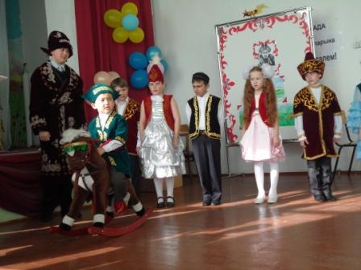
Аксакал.
Проходи через высокие горы,
Через быстротекучую реку,
Через густые, непроходимые леса,
Через большие озера,
Через много стран,
Проходи через пустыни,
Где и крылья птицы устают.
Находи дорогу в бездорожье,
будь впереди войска в битвах.
Пусть будет готов всегда твой конь,
Этого желаю тебе.
Да будет так, Аллах велик!
После благословения в левую руку ребенка вкладывают поводья, в правую руку - камчу.

Разбрасывают шашу.

Мальчик
Я давно мечтал промчаться
На лихом коне,
Хоть немного покататься
Так хотелось мне.
Трогай, конь мой, трогай!
Чу! Мой конь заржал, только на коня я сел-
Он как вихрь полетел.
Гости, приглашенные на праздник дарят ребенку разные подарки.
Пришивают к одежде ребенка перья филина, бахрому, а у кого их нет - монеты, бусы.
В честь этого режут скотину, приглашают гостей, устраивают байгу, той.
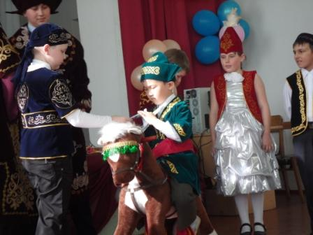
Родители ребенка дают вознаграждение аксакалу, благословившему сына на добрую жизнь, джигиту, посадившему ребенка на ашамай.
Той, посвященный этому радостному событию, считается одним из самых достойных внимания людей праздников в жизни человека.

Ведущий.
В руки снова с любовью беру
Спутницу радостных песен домбру.
В сторону гляну, и песня моя
Льется, веселым потоком звеня.
Песня, рождаясь, приходит на той
Звонкой, торжественной и молодой.

Ведущий.
Уважаемые гости !
Наурыз – символ обновления, очищения, любви и красоты!
Пусть Наурыз принесет благополучие, радость и добро!
Желаю счастья и добра,
Здоровья и терпения,
Отличного настроения,
Чтобы мечты у всех сбылись –
Здравствуй, праздник Наурыз!

